**Protocole d’accueil**

**Voici donc le scénario d’accueil que nous avons envisagé en équipe afin d’accueillir au mieux les élèves de l’école.**

**Les grandes lignes présentées ci-dessous pourront être ajustées et adaptées selon les besoins de l’organisation scolaire par l’équipe.**

**Calendrier prévisionnel :**

**À partir du mardi 12 mai 2020 et jusqu’au 25 mai, nous pourrons accueillir 3 groupes d’élèves :**

* **Groupe CM2.**
* **Groupe CP.**
* **Groupe « garderie » : 8 places maximum. Service aux familles, ouvert aux parents devant travailler et n'ayant pas d'autre solution de garde.**

**Ces élèves, leurs familles, et nous-mêmes pourront ainsi expérimenter et mettre en pratique le protocole.**

**La prochaine étape sera l’organisation du retour des GS, CE et CM1.**

**Accueil et sens de circulation :**

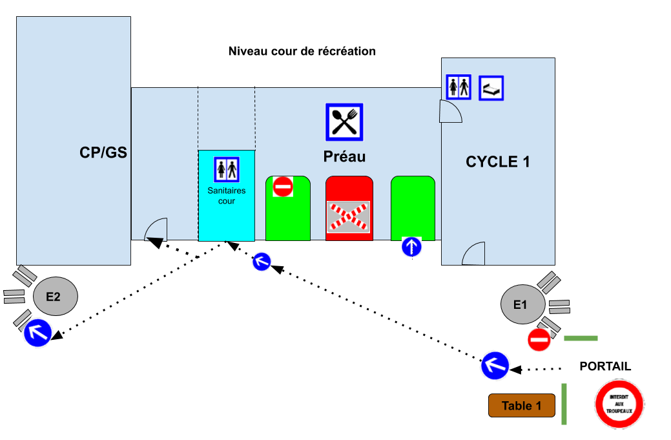

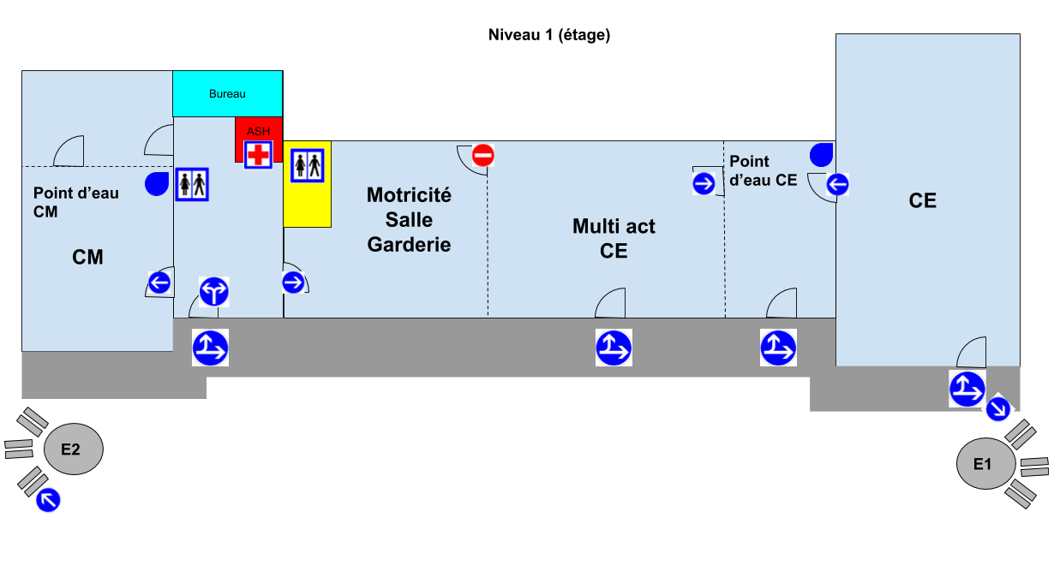

**L’accueil va se dérouler en plusieurs étapes :**

**Nous n’arriverons pas tous à la même heure. Voir tableau ci-après.**

**J’arrive au portail, un adulte de l’école prendra ma température. (Repère sur le plan : Table 1.)**

|  |  |
| --- | --- |
| **Attention,** | |
| **ma T° < 37,8°** | **Je continue mon parcours et je n’oublie pas dire au revoir à mon accompagnateur !** |
| **ma T°= ou > 37,8° et je suis accompagné(e)** | **Je repars avec mon accompagnateur.** |
| **ma T°= ou > 37,8° et je suis venue seul(e)** | **Un adulte m’accompagnera dans une pièce (isolée) pour attendre mes parents.** |

**Selon les cas ci-dessus……**

**Je suis dirigé(e) vers les sanitaires de la cour pour un lavage des mains. Un adulte m’aidera à acquérir les bons gestes. Par la suite des affiches m’aideront.**

**Mains lavées, je suis dirigé(e) vers ma classe. Si je dois monter à l’étage, j’utilise les escaliers n°2 (au fond de la cour). Je rentre, l’adulte de la classe sera présent pour m’accueillir et m’aider à trouver mon bureau. Dans ma classe, réaménagée, il y a aussi un sens de circulation et j’ai mon bureau attitré (comme d’habitude.) La différence est que mon bureau est à 1 mètre des autres bureaux (1 mètre pour respecter la distanciation sociale.)**

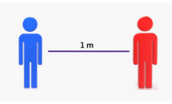

|  |  |  |  |  |  |  |  |  |
| --- | --- | --- | --- | --- | --- | --- | --- | --- |
| **Parcours d’accueil (en résumé)** | | | | | | | | |
| **CM 2** | **CM 1** | **CE 2** | **CE 1** | **CP** | **GS** | **Maternelle** | | **Garderie** |
| **de 7h45 à 8h00**  **de 13h00 à 13h20** | | **de 8h05 à 8h15**  **de 13h00 à 13h20** | | **de 8h20 à 8h30**  **de 13h00 à 13h20** | | **de à**  **de à** | **de 7h45 à 8h00**  **de 13h00 à 13h20** | |
| **Table 1** | | **Table 1** | | **Table 1** | | **Table 1** | **Table 1** | |
| **sanitaire cour** | | **sanitaire cour** | | **sanitaire cour** | | **Sanitaire cycle 1** | **Sanitaire**  **cour** | |
| **E 2** | **E 2** | **E 2** | **E 2** |  |  |  | | **E2** |
| **Classe** | | **Classe** | | **Classe** | | **Classe** | **Salle garderie** | |

**Attention, ceci est un tableau prévisionnel et il ne concerne que les CM2, les CP et le groupe garderie et peut être sujet à modification.**

**Pour repartir :**

|  |  |  |  |  |  |  |  |
| --- | --- | --- | --- | --- | --- | --- | --- |
| **Parcours de départ (en résumé)** | | | | | | | |
| **CM 2** | **CM 1** | **CE 2** | **CE 1** | **CP** | **GS** | **Maternelle** | **Garderie** |
| **à 11h30**  **à 16h20** | | **à 11h25**  **à 16h10** | | **à 11h20**  **à 16h00** | | **à**  **à** | **à 11h25**  **à 16h20** |
| **sanitaire classe** | | **sanitaire classe** | | **sanitaire classe** | |  | **Sanitaire classe** |
| **E 1** | | **E 1** | |  | | **Sanitaire cycle 1** | **E1** |
| **Table 1** | **Table 1** | **Table 1** | **Table 1** | **Table 1** | | **Table 1** | **Table 1** |

**Attention, ceci est un tableau prévisionnel et il ne concerne que les CM2, les CP et le groupe garderie et peut être sujet à modification.**

**Pour les fratries, c’est le plus âgé qui commande et qui gagne.**

**Cette organisation va nécessiter de la rigueur et de la ponctualité (pour les parents et pour l’équipe).**

**Il n’y aura plus service de garderie matin et soir.**

**Nous organisons actuellement le planning et le protocole de désinfection de locaux et du matériel.**

**Quelques règles à respecter pour les parents :**

* **Les parents ne passent pas le portail.**
* **Un seul parent sera accepté pour accompagner les enfants.**
* **Respecter le sens de circulation : montée et descente.**
* **Nous vous demandons d’agir dans le respect de chacun.**
* **Le fait qu’un parent soit « pressé » ne devra pas constituer un facteur de désorganisation, chacun attendant son tour comme les autres.**
* **Il sera rappelé aux parents qu’une fois leur enfant déposé, nous n’aurons pas la possibilité de prendre le temps de le renseigner ou de dialoguer.**
* **Pour communiquer, utiliser la messagerie téléphonique ou par mail** [**ecoleprivee.largentiere@wanadoo.fr**](mailto:ecoleprivee.largentiere@wanadoo.fr) **en précisant dans OBJET le motif de votre message :**
  + **Suivi pédagogique : Prénom de l’enseignant.**
  + **Organisationnel et cadre légal : direction**

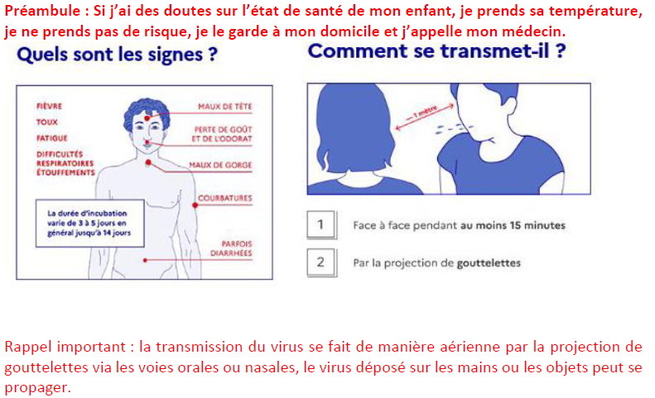

**Espace préau / espace restauration :**

**L’espace préau est réquisitionné pour le déjeuner. Comme les autres espaces de l’école, il aura un sens de circulation et une organisation spatiale adaptée aux gestes barrières (il est en cours d’aménagement.) La place de chacun sera symbolisée par une gommette.**

**La société de restauration livrera des repas froids (pique-nique) individuel à l’école.**

**Ma journée de classe…**

**En tant qu’élève, ma journée de classe va changer.**

* **Les adultes de l’école, qui seront en contact avec moi, seront équipés d’un masque et/ou d’une visière. Moi aussi, je peux être équipé(e) si mes parents le souhaitent.**
* **Si je suis triste ou si je ressens une émotion difficile à gérer, un adulte trouvera des mots pour m’expliquer ou me rassurer, mais il ne pourra pas me faire de câlin.**
* **En classe, ma maîtresse devra faire preuve d’ingéniosité : je ne pourrai plus travailler en groupe comme avant, ni utiliser le matériel collectif… Il est très important que j’ai mon matériel et que j’y fasse attention. Les objets et autres “bidules” qui n’ont rien à faire dans mon cartable, restent à la maison. Et comme par magie, je ne ferai plus rien tomber par terre...**
* **Je demanderai l’autorisation à ma maîtresse pour aller boire ou pour aller aux toilettes et suivrai le chemin (sens de circulation) de la classe.**
* **En récréation, je pourrai toujours me défouler mais certains jeux seront interdit pour éviter les contacts physiques (comme le foot, ça y est je l’ai dit…, jouer au loup, faire un câlin à mes copines...) Les adultes de l’école seront à mes côtés pour maîtriser les gestes barrières.**

**Je peux toujours apporter un goûter. Afin de le prendre et de le manger, je me laverai bien les mains.**

**Mais je viendrai toujours à l’école pour apprendre avec mes copains...**

**Ceci termine la présentation du protocole de l’école. Il nous a demandé, à mon équipe et moi même, un travail très conséquent. J’ai fait mon possible pour le rendre le plus humain possible dans le respect du cadre qui m’était fixé. Pour autant, je sais que certaine contrainte posée vont être difficile à vivre pour vous, je sais que à l’issue de ce document vous aurez sûrement des questions. Je ne serais pas disponible pour y répondre, veuillez m’en excuser par avance. Si vous me voyez tarder à répondre à un de vos messages ne m’en veuillez pas.**

**Il s’ouvre pour nous une période où il faut nous faut à nouveau nous réinventer pédagogiquement et professionnellement, faire le deuil comme pour vos enfants de pratique pédagogique efficace et source de bien être pour vos enfants (coopération, tutorat, co construction…)**

**C’est pour toutes ces raisons que je demande à chacun un effort de bienveillance les uns envers les autres. C’est ensemble que nous arriverons à passer ce cap difficile.**

**Je remercie les parents qui auront souhaité mettre leur enfant à l’école et ceux qui vont continuer à les garder chez eux.**

**Je reste à votre écoute.**

**Cordialement**

**Le chef d’établissement**

**Aude Le templier.**

